Rekrutacja do klasy pierwszej w roku szkolnym 2024/2025
- Obowiązek szkolny:
- W roku szkolnym 2024/2025 spełnianie obowiązku szkolnego rozpoczynają dzieci urodzone w 2017r.
- Na wniosek rodziców naukę w szkole podstawowej może także rozpocząć dziecko, które w danym roku kalendarzowym kończy 6 lat ( urodzone w 2018r.), jeśli wykazuje psychofizyczną dojrzałość do podjęcia nauki szkolnej i korzystało z wychowania przedszkolnego w roku szkolnym poprzedzającym rok szkolny, w którym ma rozpocząć naukę w szkole.

- Zasady rekrutacji:
- Do klasy pierwszej dzieci zamieszkałe w obwodzie szkoły przyjmuje się z urzędu na podstawie zgłoszenia rodziców/prawnych opiekunów.
- Dzieci zamieszkałe poza obwodem szkoły, mogą być przyjęte do klasy pierwszej, na wniosek rodziców/ prawnych opiekunów, po przeprowadzeniu postępowania rekrutacyjnego, jeżeli szkoła nadal dysponuje wolnymi miejscami.
Dzieci zamieszkałe poza obwodem przyjmuje się na podstawie kryteriów ustalonych Uchwałą nr XXXVIII/429/17 Rady Miasta Zabrze z dnia 13 marca 2017r. oraz załącznika do Zarządzenia Nr 1114/WO/2023 Prezydenta Miasta Zabrze z dnia 13 grudnia 2023r.
- Postępowanie rekrutacyjne przeprowadza komisja rekrutacyjna powołana przez dyrektora szkoły. Zadania komisji określa regulamin komisji.
- Kryteria i waga punktów:
Kryterium | Punktacja
Rodzeństwo kandydata uczęszcza do szkoły | 16 punktów
Kandydat realizował wychowanie przedszkolne w przedszkolu wchodzącym w skład zespołu szkolno-przedszkolnego, w którym znajduje się szkoła lub w oddziale przedszkolnym w szkole | 8 punktów
Miejsce zamieszkania krewnego kandydata lub innej osoby, upoważnionych przez rodziców zamieszkałych na terenie Miasta Zabrze, do sprawowania opieki nad kandydatem w drodze do i ze szkoły, znajduje się w obwodzie szkoły | 4 punkty
Miejsce pracy co najmniej jednego rodzica kandydata znajduje się w obwodzie szkoły | 2 punkty

Na wolne miejsca zostaną przyjęte dzieci, które w trakcie rekrutacji otrzymały największą ilość punktów.

- Wymagane dokumenty:
- Zgłoszenie ucznia do klasy pierwszej (dot. dzieci z obwodu szkoły)
- Wniosek o przyjęcie dziecka zamieszkałego poza obwodem szkoły( dot. dzieci z poza obwodu szkoły)
- Oświadczenie woli - po rekrutacji ( dot. dzieci z poza obwodu szkoły)

- Terminy rekrutacji:
- Nabór dzieci do klasy pierwszej dzieci zamieszkujących w obwodzie szkoły na rok szkolny 2024/2025 prowadzony jest w okresie 12 lutego do 21 kwietnia 2024r. Terminy szczegółowe prowadzonej rekrutacji na wolne miejsca w klasie pierwszej określa Załącznik do Zarządzenia Nr 1114/WO/2023 Prezydenta Miasta Zabrze z dnia 13 grudnia 2023r.
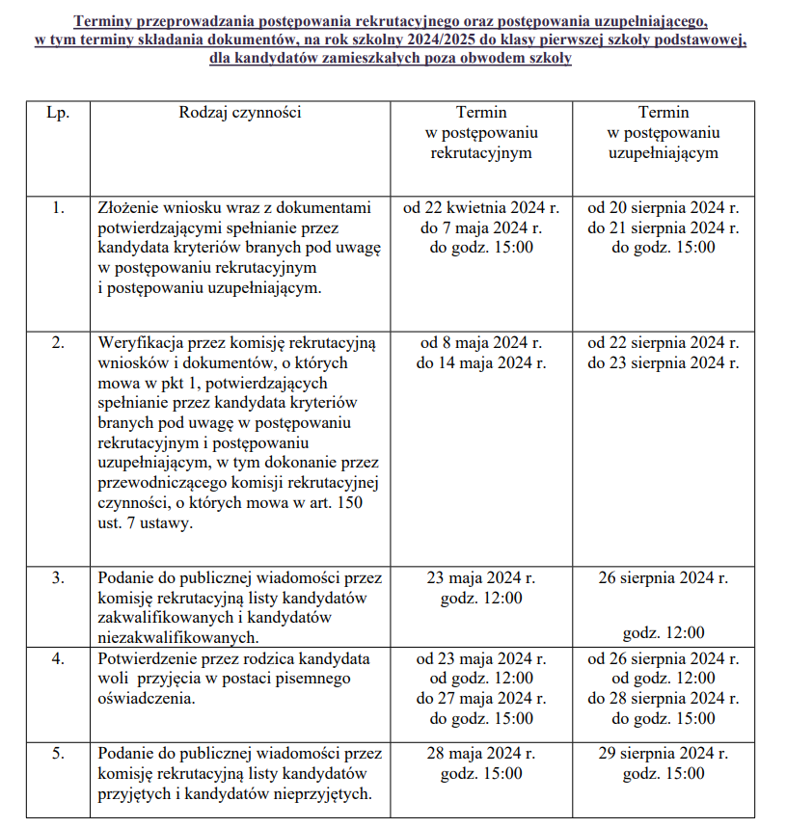
- Jeżeli po przeprowadzeniu postępowania rekrutacyjnego, szkoła nadal dysponuje wolnymi miejscami, dyrektor przeprowadza postępowanie uzupełniające na tych samych zasadach, jak w postępowaniu rekrutacyjnym.

